6.pielikums
Olaines novada pašvaldības domes 2026.gada 25.februāra sēdes lēmumam (2.prot., 17.p.)

Piešķirtais ielas nosaukums Laša iela zemes vienības daļai ar kadastra apzīmējumu 8080 021 1407

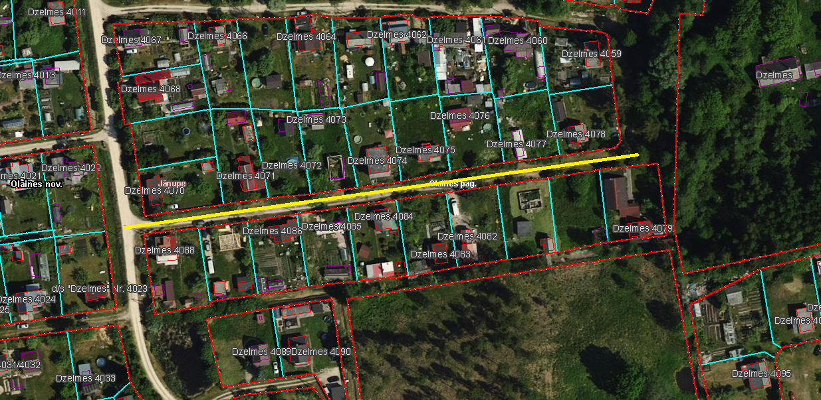

Veiktā darbība (adreses piešķiršana, maiņa, tai skaitā adreses pieraksta formas precizēšana, likvidēšana vai esošās adreses saglabāšana) | Adresācijas objekts (viensēta, ēka, apbūvei paredzēta zemes vienība un telpu grupa) | Adresācijas objekta un, ja nepieciešams, ar to funkcionāli saistīto objektu kadastra apzīmējums, ja tāds ir | Adresācijas objekta esošā adrese, ja tāda ir | Esošā adresācijas objekta kods adrešu klasifikatorā, ja tāds ir | Adresācijas objekta jaunā adrese | Adresācijas objekta un, ja nepieciešams, ar to funkcionāli saistīto objektu jaunais kadastra apzīmējums, ja tāds ir | Cita informācija, ja tāda ir
1 | 2 | 3 | 4 | 5 | 6 | 7 | 8
Adreses maiņa | Zemes vienībai  Dārza mājai  Saimniecības ēkai | 80800211006  80800211006001  80800211006002 | “Dzelmes 4070”, Jāņupe, Olaines pag., Olaines nov., LV-2127 | 106134983 | Laša iela 1, Jāņupe, Olaines pag., Olaines nov., LV-2127
Adreses maiņa | Zemes vienība  Dārza mājai  Garāžai  Palīgēkai  Pirtij | 80800211144  80800211144001  80800211144002  80800211144003  80800211144005 | “Dzelmes 4071”, Jāņupe, Olaines pag., Olaines nov., LV-2127 | 106135567 | Laša iela 3, Jāņupe, Olaines pag., Olaines nov., LV-2127
Adreses maiņa | Zemes vienībai  Palīgēkai | 80800211145  80800211145002 | “Dzelmes 4072”, Jāņupe, Olaines pag., Olaines nov., LV-2127 | 106532486 | Laša iela 5, Jāņupe, Olaines pag., Olaines nov., LV-2127
Adrese piešķiršana | Zemes vienībai  Viena dzīvokļa mājai  Citas, iepriekš neklasificētas, ēkai | 80800211146  80800211146001  80800211146002 | “Dzelmes 4073”, Jāņupe, Olaines pag., Olaines nov., LV-2127 | 106489464 | Laša iela 7, Jāņupe, Olaines pag., Olaines nov., LV-2127
Adrese piešķiršana | Zemes vienībai  Dārza mājiņai | 80800211147  80800211147001 | “Dzelmes 4074”, Jāņupe, Olaines pag., Olaines nov., LV-2127 | 106150321 | Laša iela 9, Jāņupe, Olaines pag., Olaines nov., LV-2127
Adrese piešķiršana | Zemes vienībai  Dārza mājiņai  Saimniecības ēkai | 80800211148  80800211148001  80800211148002 | “Dzelmes 4075”, Jāņupe, Olaines pag., Olaines nov., LV-2127 | 106150338 | Laša iela 11, Jāņupe, Olaines pag., Olaines nov., LV-2127
Adrese piešķiršana | Zemes vienībai  Viena dzīvokļa mājai | 80800211149  80800211149001 | “Dzelmes 4076”, Jāņupe, Olaines pag., Olaines nov., LV-2127 | 106584985 | Laša iela 13, Jāņupe, Olaines pag., Olaines nov., LV-2127
Adrese piešķiršana | Zemes vienībai  Viena dzīvokļa mājai | 80800211150  80800211150001 | “Dzelmes 4077”, Jāņupe, Olaines pag., Olaines nov., LV-2127 | 106972372 | Laša iela 15, Jāņupe, Olaines pag., Olaines nov., LV-2127
Adrese piešķiršana | Zemes vienībai  Dārza mājai | 80800211151  80800211151001 | “Dzelmes 4078”, Jāņupe, Olaines pag., Olaines nov., LV-2127 | 106135575 | Laša iela 17, Jāņupe, Olaines pag., Olaines nov., LV-2127
Adrese maiņa | Zemes vienībai  Saimniecības ēkai  Šķūnim  Dārza māja | 80800211159  80800211159002  80800211159003  80800211159001 | “Dzelmes 4088”, Jāņupe, Olaines pag., Olaines nov., LV-2127 | 106135622 | Laša iela 2, Jāņupe, Olaines pag., Olaines nov., LV-2127
Adrese piešķiršana | Zemes vienībai  Saimniecības ēkai  Šķūnim | 80800210131  80800210131001  80800210131002 |  |  | Laša iela 4, Jāņupe, Olaines pag., Olaines nov., LV-2127
Adreses maiņa | Zemes vienībai  Dārza mājiņai  Siltumnīcai  Siltumnīcai | 80800210223  8080021022300180800210223002  80800210223003 | “Dzelmes 4086”, Jāņupe, Olaines pag., Olaines nov., LV-2127 | 106133506 | Laša iela 6, Jāņupe, Olaines pag., Olaines nov., LV-2127
Adreses maiņa | Zemes vienībai  Viena dzīvokļa mājai  Cita, iepriekš neklasificēta, ēka | 80800211158  80800211158001  80800211158002 | “Dzelmes 4085”, Jāņupe, Olaines pag., Olaines nov., LV-2127 | 106584993 | Laša iela 8, Jāņupe, Olaines pag., Olaines nov., LV-2127
Adreses maiņa | Zemes vienībai  Dārza mājiņai  Siltumnīcai | 80800211157  80800211157001  80800211157002 | “Dzelmes 4084”, Jāņupe, Olaines pag., Olaines nov., LV-2127 | 106135614 | Laša iela 10, Jāņupe, Olaines pag., Olaines nov., LV-2127
Adreses maiņa | Zemes vienībai  Dārza mājai | 80800211156  80800211156001 | “Dzelmes 4083”, Jāņupe, Olaines pag., Olaines nov., LV-2127 | 106135606 | Laša iela 12, Jāņupe, Olaines pag., Olaines nov., LV-2127
Adreses maiņa | Zemes vienībai  Dārza mājai | 80800211155  80800211155001 | “Dzelmes 4082”, Jāņupe, Olaines pag., Olaines nov., LV-2127 | 106135591 | Laša iela 14, Jāņupe, Olaines pag., Olaines nov., LV-2127
Adreses piešķiršana | Zemes vienībai  Saimniecības ēkai | 80800211154  80800211154002 |  |  | Laša iela 16, Jāņupe, Olaines pag., Olaines nov., LV-2127
Adreses piešķiršana | Zemes vienībai  Saimniecības ēkai | 80800211153  80800211153001 |  |  | Laša iela 18, Jāņupe, Olaines pag., Olaines nov., LV-2127
Adreses maiņa | Zemes vienībai  Dārza mājai | 80800211152  80800211153001 | “Dzelmes 4085”, Jāņupe, Olaines pag., Olaines nov., LV-2127 | 106135583 | Laša iela 20, Jāņupe, Olaines pag., Olaines nov., LV-2127

Sagatavoja: īpašumu un juridiskās nodaļas speciāliste A. Lagutinska

